シャンソンライブ



2001年東京･2002年茅ヶ崎・2003年4月横浜と大きな舞台で
リサイタルを開かせて頂きました。ここ10年ミュージカル･オペレッタ･演劇･プレイソングシアターと 色々な事に挑戦してまいりました。
関東でしか歌ったことが無い私の 関西で初めてのライヴ出演です。
ドラマチックシャンソンの数々を お送りします。
どうぞお誘いあわせてお出かけください。

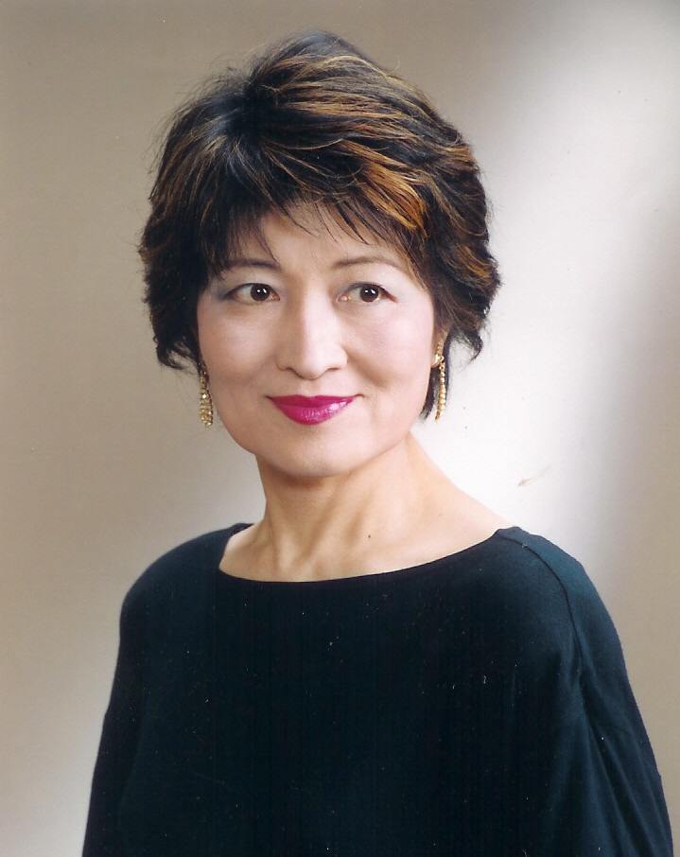

2003.8.10 (日)
PM２：００開場 ３：００開演

KYOTO
シャンソンライブハウス
巴里野郎
TEL075-361-3535

